LA POPOLAZIONE

Che cos’è la popolazione?

La popolazione è l’insieme delle persone che vivono in un determinato territorio.

La scienza che studia la popolazione si chiama demografia. Gli scienziati della demografia (demografi) analizzano alcuni elementi fondamentali della popolazione:

La quantità, cioè da quante persone è formata una popolazione.

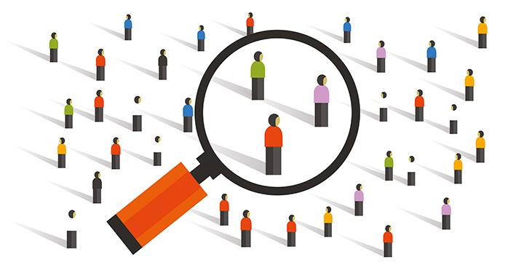

La distribuzione, cioè come è collocata una popolazione in un territorio.

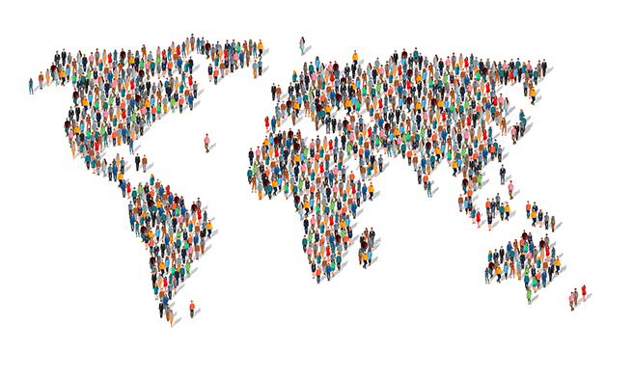
L'evoluzione, cioè come una popolazione cambia nel tempo.

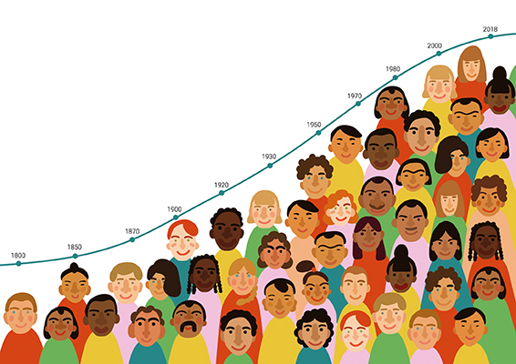

La composizione, cioè come è composta una popolazione riguardo al sesso, all’età, alla provenienza, al livello di istruzione, alle attività svolte.

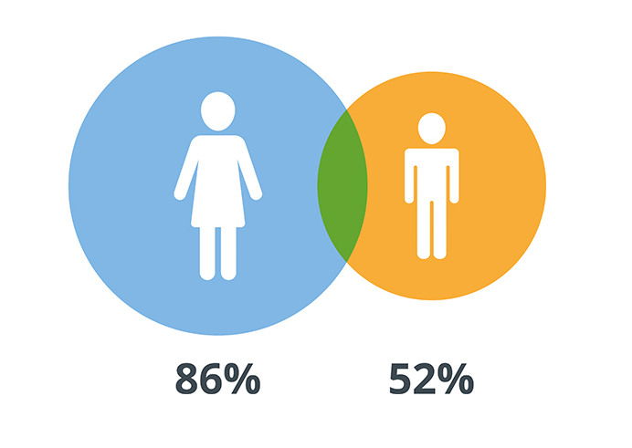

Dove vive la popolazione?

La popolazione non occupa il territorio in modo uniforme.

Gli uomini scelgono di stabilirsi nei territori più favorevoli, cioè in pianura, lungo i fiumi, vicino al mare, dove il clima è migliore, inoltre la popolazione si concentra dove ci sono più possibilità di lavoro.

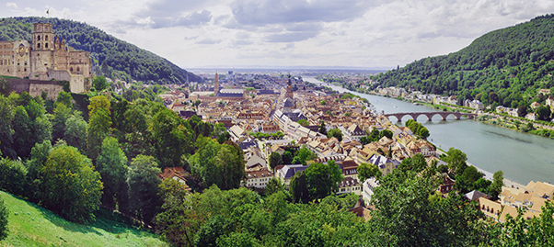

Per valutare in modo più chiaro quanti abitanti vivono mediamente su un territorio preciso, si calcola la densità demografica.

La densità demografica si ricava dividendo la popolazione totale di un territorio per la sua superficie.

Si ottiene così il numero di abitanti presenti, in media, ogni chilometro quadrato di quel territorio.

La densità si esprime in ab./km² (abitanti per chilometro quadrato).

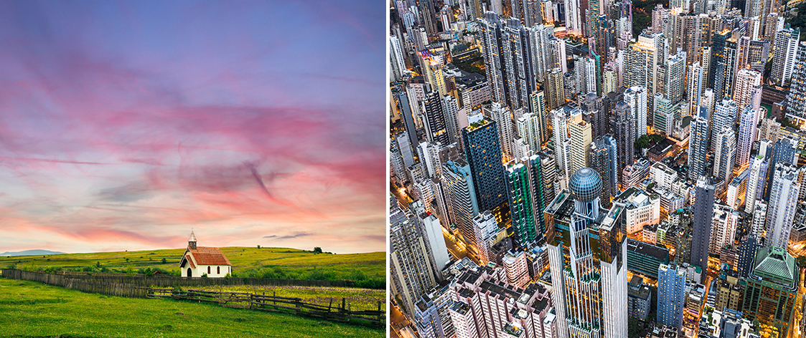

Come cambia la popolazione?

Il numero degli abitanti di un territorio cambia continuamente. Le cause principali di questo cambiamento sono: nascita e morte delle persone; trasferimento di alcune persone in un altro territorio (emigrati); arrivo di alcune persone da altri luoghi (immigrati).

Per studiare le popolazioni e come cambiano nel tempo si usano dei dati numerici chiamati indicatori demografici. Ecco i principali:

Tasso di natalità e tasso di mortalità.
Indicano rispettivamente quante persone sono nate e quante sono morte in un territorio in un dato periodo (in genere un anno) ogni 1000 abitanti.

Il saldo naturale è la differenza tra il numero dei nati e quello dei morti.

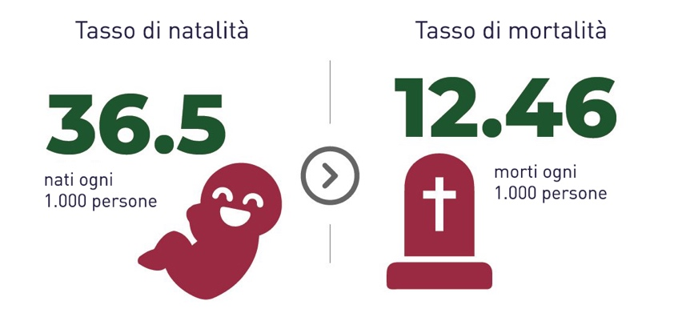

Saldo migratorio.
Corrisponde alla differenza tra il numero degli immigrati (in entrata) e il numero degli emigrati (in uscita).

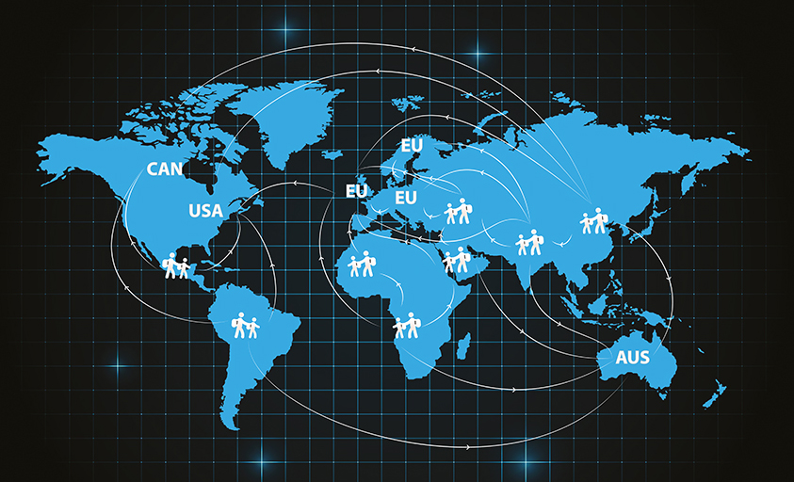

Sommando il saldo naturale e il saldo migratorio, si ottiene il saldo demografico, che serve per sapere se una popolazione aumenta o diminuisce nel tempo.

Per esempio, secondo i dati ISTAT, in Italia nel 2020 (anno della pandemia di Covid-19), il saldo naturale è stato negativo (344.000 nascite contro 737.000 decessi), come pure il saldo migratorio (47.000 arrivi contro 96.000 partenze). Il saldo demografico ammonta a 384.000 unità in meno.

Età media
Per indicare se una popolazione è giovane o anziana, i demografi calcolano la media delle età di tutte le persone che compongono la popolazione.

In Italia, il 1° gennaio 2021 l'età media era di 46 anni. È un dato molto alto, se si pensa che trent'anni fa (1991) era di 38,9 anni. Questo significa che la popolazione italiana sta progressivamente invecchiando.

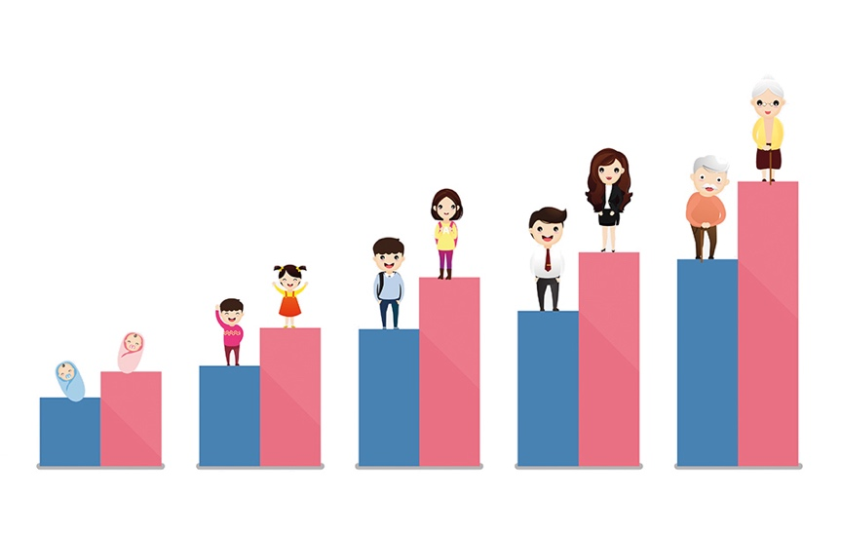

Gli indicatori demografici vengono calcolati ogni anno dall'ISTAT (Istituto nazionale di statistica)

Il censimento è una raccolta periodica di dati sul numero e sulle caratteristiche degli abitanti di un territorio.

Le parole della popolazione

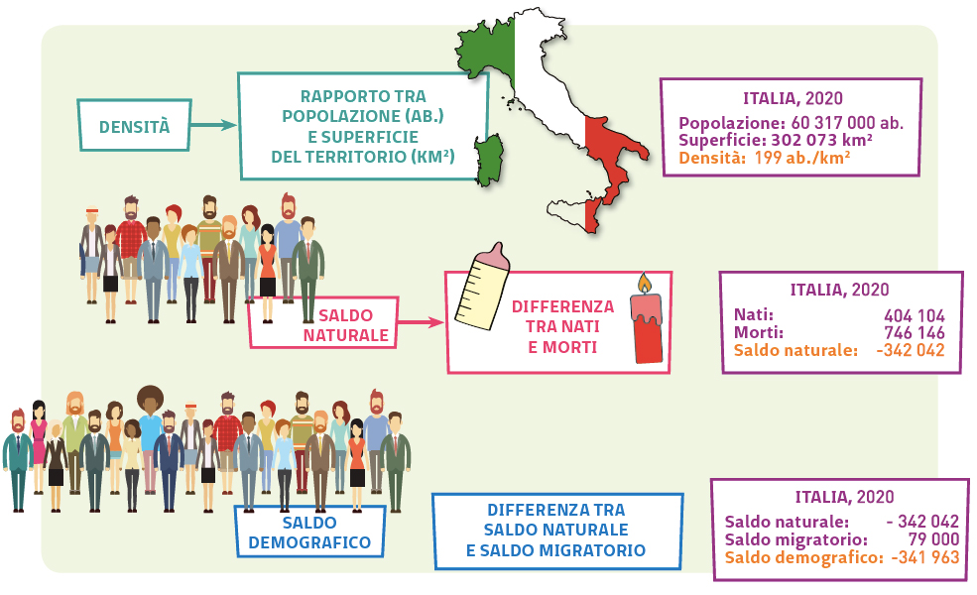

La mappa concettuale della popolazione

